МИНИСТЕРСТВО ОБРАЗОВАНИЯ И НАУКИ РОССИЙСКОЙ ФЕДЕРАЦИИ

Федерально автономное бюджетное образовательное учреждение высшего образования

«Севастопольский государственный университет»

кафедра Информационных систем

Мжачев Илья Александрович

Куркчи Ариф Эрнестович

Институт информационных технологий и управления в технических системах

курс 3 группа ИС/б-31-о

09.03.02 Информационные системы и технологии (уровень бакалавриата)

ОТЧЕТ

по лабораторной работе №4

по дисциплине «Коммуникационные системы и сети»

на тему «Исследование методов и аппаратуры частотного разделения каналов»

Отметка о зачете ____________________ ________

(дата)

Руководитель практикума

ст. преподаватель   А. Ю. Дрозин

(должность) (подпись) (инициалы, фамилия)

Севастополь 2017

1. ЦЕЛЬ РАБОТЫ

Исследовать процессы, происходящие в передающих и приемных частях системы передачи сигналов с частотным уплотнением физических линий с передачей одной боковой полосы. Измерить частотные характеристики аппаратуры уплотнения с частотным разделением каналов.

1. ПОСТАНОВКА ЗАДАЧИ

2.1. Изучить принцип действия аппаратуры уплотнения КНТ-6Т по функциональной схеме и ознакомиться с техническими характеристиками аппаратуры, схемой включения в линию, с ее органами управления, а также с измерительными приборами.

2.2. Проследить цепи прохождения сигналов по функциональной схеме аппаратуры.

2.3. Снять АЧХ телефонного канала в прямом и обратном направлениях (номер канала задается преподавателем).

2.4. Произвести измерения частот и абсолютного уровня несущих колебаний всех шести каналов.

2.5. Произвести измерения уровня и частоты несущей группового тракта и сигнала управления.

2.6. Снять зависимость боковой частоты на выходе канального модулятора от частоты входного сигнала $fбок=φ(fвх)$.

2.7. Составить отчет по работе.

1. ХОД РАБОТЫ

Частоты и абсолютный уровень несущих колебаний всех шести каналов, а также несущей группового тракта.

Таблица 1— Частоты и абсолютный уровень

|  |  |  |
| --- | --- | --- |
|  | f, КГц | P, дб |
| Канал 1 | 120,2 | -2,262 |
| Канал 2 | 112,23 | -1,392 |
| Канал 3 | 104,2 | -1,305 |
| Канал 4 | 96,1 | -0,871 |
| Канал 5 | 88,2 | -0,878 |
| Канал 6 | 80,1 | -1,74 |
| Несущая группового такта | 136,3 | -2,60577 |

Ниже представлен график зависимости боковой частоты на выходе канального модулятора от частоты входного сигнала:

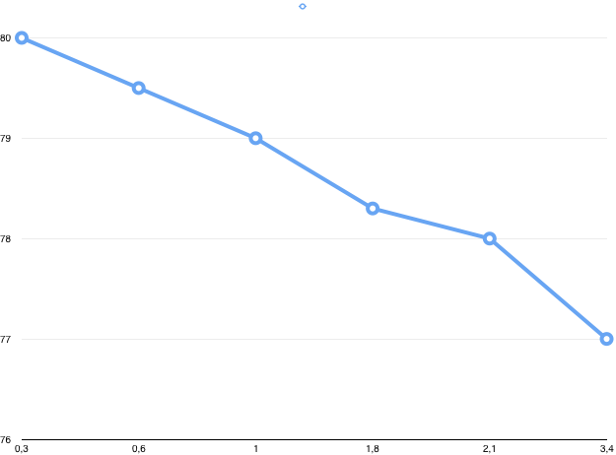

Рисунок 1 — Зависимость боковой частоты от входной

Вывод

В ходе выполнения лабораторной работы были исследованы процессы, происходящие в передающих и приемных частях системы передачи сигналов с частотным уплотнением физических линий с передачей одной боковой полосы. Были измерены частотные характеристики аппаратуры уплотнения с частотным разделением каналов, а также были измерена зависимость боковой частоты на выходе канального модулятора от входной частоты.